О совете представительных органов муниципальных образований Тонкинского муниципального района Нижегородской области при Земском собрании Тонкинского муниципального района Нижегородской области
В марте 2010 года в Тонкинском муниципальном районе после проведения муниципальных выборов, структура органов местного самоуправления в районе значительно изменилась. Главы местного самоуправления муниципальных образований в районе были избраны из числа депутатов представительных органов муниципальных образований с одновременным исполнением полномочий председателей представительных органов.
По инициативе главы местного самоуправления района Ю.А.Удалова при Земском собрании в июне 2010 года был создан совет представительных органов муниципальных образований, в состав которого вошли все главы местного самоуправления муниципальных образований поселений и два депутата Земского собрания. Возглавил совет глава местного самоуправления района Ю.А.Удалов.
Совет представительных органов местного самоуправления был образован с целью взаимодействия муниципальных образований по вопросам реализации проектов, обеспечивающих эффективное использование органами местного самоуправления своих полномочий, оказания методической помощи муниципальным образованиям по вопросам осуществления местного самоуправления, организации взаимодействия органов местного самоуправления муниципальных образований, являющихся членами совета по решению социальных, экономических и иных проблем, связанных с осуществлением местного самоуправления в Тонкинском районе, развитие экономической, правовой, организационной, территориальной основы местного самоуправления, а также содействие становлению и развитию местного самоуправления в интересах проживающего населения.
Деятельность совета была основана в соответствии с Положением о совете представительных органов муниципальных образований Тонкинского муниципального района Нижегородской области утвержденного решением Земского собрания от 17 июня 2010 года за №48. Основными задачами совета являются координация действий представительных органов местного самоуправления по вопросам развития муниципальных образований, изучение и распространение опыта работы представительных органов в решении вопросов местного значения, обобщение и распространение положительного опыта представительных органов по принятию решений и развитию нормативной базы.
Совет является постоянно действующим совещательным и консультативным органом. При осуществлении своей деятельности совет взаимодействует с главой администрации района и главами поселковой и сельских администраций. Работа совета строится на основании перспективного плана на год. Заседания совета, согласно Положения, проводятся один раз в квартал. В 2011 году проведено 4 заседания совета из них 3 выездные. Выездные заседания проводились непосредственно с выездом в то или иное поселение и начинались они с посещения объектов социальной сферы, объектов производства, объектов культурно – бытового обслуживания населения. На пленарных заседаниях рассматриваются, как правило, проблемные вопросы муниципальных образований, вопросы взаимодействия с районными структурами по обслуживанию населения и другие.
В июле 2011 года проводилось выездное заседание совета на территории муниципального образования р.п.Тонкино. В заседании принимали участие глава районной администрации и главы поселковой сельских администраций. Темой заседания совета был вопрос о реализации на территории района Закона Нижегородской области от 10.09.2010 №144-з «Об обеспечении чистоты и порядка на территории Нижегородской области». Участники заседания совета имели возможность посетить не только объекты и благоустройство р.п.Тонкино, но и побывать в соседнем Шарангском районе, изучить их опыт работы по благоустройству территорий муниципальных образований поселений.
В сентябре 2011 года выездное заседание проводилось в муниципальном образовании Вязовского сельсовета. Одним из вопросов рассматривался вопрос «О мерах государственной поддержки агропромышленного комплекса и содействие управления сельского хозяйства районной администрации в развитии сельскохозяйственного производства в районе». Участники совета посетили сельхозпредприятие СПК колхоз «Победа», одно из передовых предприятий в районе, посмотрели культуру производства, внедрение передовых технологий, жизнь и быт тружеников колхоза. На пленарном заседании обсуждались вопросы закрепления молодых специалистов на селе, культурный досуг молодежи, развитие физической культуры и спорта, медицинское обслуживание, развитие малого предпринимательства в районе.
Практика проведения выездных заседаний совета представительных органов муниципальных образований показала, что такие выездные заседания необходимы.
По рекомендации совета представительных органов муниципальных образований в районе в ноябре 2011 года проведен единый день депутата с участием депутатов Земского собрания, поселкового и сельских Советов. В данном мероприятии принял участие депутат Законодательного собрания Е.Б. Шавин.
На заседании совета в ноябре 2011 года утвержден перспективный план работы совета на 2012 год.
В феврале 2012 года заседание проведено в муниципальном образовании Бердниковский сельский Совет. Одним из вопросов, рассматриваемом на совете, был вопрос, касающийся развития сектора экономики в Тонкинском муниципальном районе. Участники совета имели возможность посетить ЗАО Бердниковский льнозавод и цех лесопиления ООО Тонкино-лес, объекты социально-культурной сферы – школу, детский сад, сельский дом культуры, фельдшерско-акушерский пункт. По ряду проблемных вопросов приняты соответствующие решения.

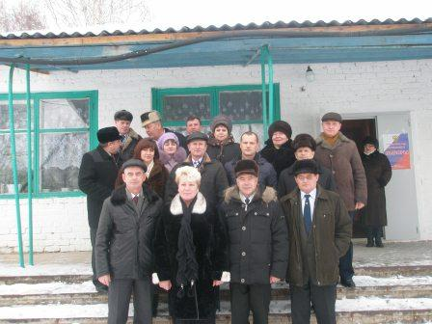
Участники совета в с.Бердники

Посещение ООО Тонкино-лес
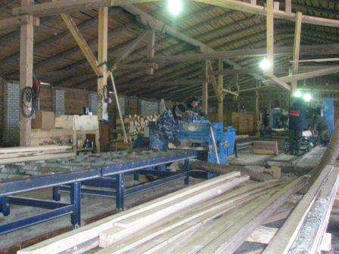

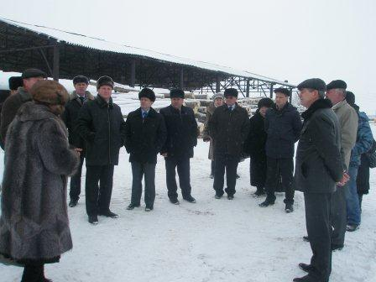

Посещение ЗАО Бердниковский льнозавод
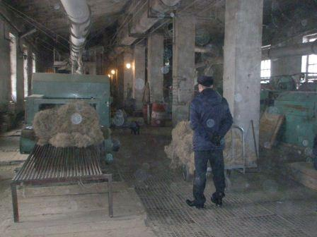
Посещение объектов социально-культурной сферы
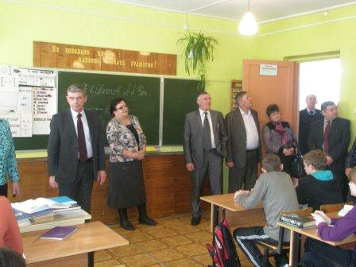

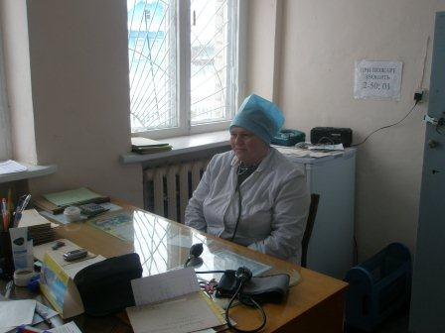

Деятельность совета представительных органов муниципальных образований способствует повышению авторитета и статуса глав местного самоуправления муниципальных образований поселений, повышению роли представительных органов муниципальных образований в решении вопросов местного значения.

